An den
Verein „Pro Kongo ya lobi“
C/o Dr. Vuenze Kuyitila Willy
Heydenstr. 25
52134 Herzogenrath

Beitrittserklärung

Hiermit stelle (n) ich /wir den Antrag, Mitglied im Verein „Pro Kongo ya lobi“ zu werden.

Name:_____________________________________ Vorname:______________________________

Straße/Nr.: ____________________________________PLZ/Ort:_____________________________

Telefon/Fax:_____________________________E-mail:_____________________________________

Der Beitrag in Höhe von ……………………….... (individuell wählbar, mindestens 12,00 €/Jahr) wird von mir einmal jährlich entrichtet (bar, Dauerauftrag, Jahresüberweisung, Lastschriftverfahren -siehe unten-).

IBAN:

BIC:

Bank:

Ich bin/wir sind damit einverstanden, dass meine/ unsere Anschrift mit Telefonnummer anderen interessierten Vereinsmitgliedern zur Verfügung gestellt werden kann.

Bitte ankreuzen: ם ja ם nein

___________________________________ ________________________________
Datum, Ort Unterschrift

Ermächtigung zum Einzug von Forderungen durch Lastschriften

An den Verein Name, Vorname und genaue Anschrift des Kontoinhabers
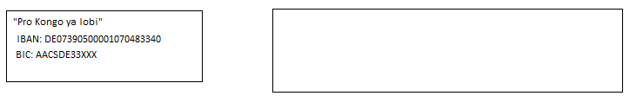
Hiermit ermächtige (n) ich/wir Sie widerruflich, die von mir/uns zu entrichtenden Zahlungen wegen Beitragszahlung (Angabe des gewünschten Jahresbeitrags- mindestens 12,00 pro Jahr)

……………………………………………………………………………………….………………………………………………(Jahresbeitrag in Zahl und Worten)

bei Fälligkeit zu Lasten meines/ unseres Girokontos IBAN:………………………………………………………………………………………………………

BIC:……………………………………………………………….bei der Bank:…………………………………………………………………………………………………….

durch Lastschrift einzuziehen.
Wenn mein/unser Konto die erforderliche Deckung nicht aufweist, besteht seitens des kontoführenden Kreditinstitut (siehe oben) keine Verpflichtung zur Einlösung. Teillösungen werden im Lastschriftverfahren nicht vorgenommen.

___________________________________ ________________________________
Datum, Ort Unterschrift (en) des /der Zahlungspflichtigen

